МСК-111.101 |  | Балансир "Гриф"
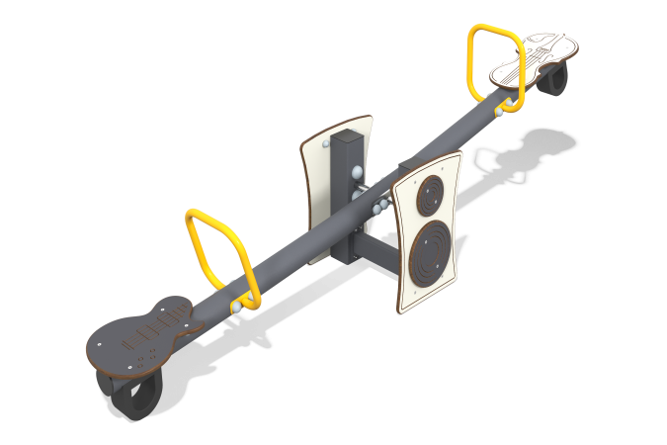

Размеры, мм: | 526x2650x671 | Вес, кг: | 53.58
Характеристики материалов
Общее описание конструкции
Изделие представляет собой балансир, соединенный с трубой, закрепленной на двух столбах из профильной трубы 100х100х3 мм. Сиденья балансира декорированы формой и фрезерованием под корпуса музыкальных инструментов — гитары и скрипки.
Материалы и комплектующие
Окрашенная порошковой краской конструкционная сталь со слоем цинкосодержащего грунта, пластик HDl, нержавеющий крепеж. Ручки выполнены из металлической круглой трубы ДУ20 диаметром 26,8 мм и толщиной стенки 2,8 мм. Основная балка выполнена из профильной трубы 100х100 с толщиной стенки 3 мм.
Максимальный угол наклона посадочного места не более 20°. Для предотвращения резких остановок применяется демпфирование. Перепад высот в крайних положениях перекладины балансира не более 800 мм. Опоры балансира выполнены из профильной трубы 100х100мм с толщиной стенки 3 мм. Опорный узел перекладины балансира выполнен из двух подшипниковых опор и подвижной оси. Подвижная часть опорного узла вращается в двух радиальных подшипниках, установленных во втулки из трубы диаметром 57 мм. Выступающие металлические части металлических профилей закрыты пластиковыми заглушками.
Каркас
Представляет собой металлическую основу из двух столбов профильной трубы 100х100х3мм, соединенную с рабочей частью балансира из трубы диаметром 89 мм с толщиной стенки 3 мм через ось с одной вращательной степенью свободы.

